ĐẠI HỌC QUỐC GIA HÀ NỘI
TRƯỜNG ĐẠI HỌC NGOẠI NGỮ

BÁO CÁO CÁ NHÂN
TỔNG QUAN TÀI LIỆU KHOA HỌC VỚI SỰ HỖ TRỢ CỦA AI
Sinh viên | Nguyễn Thị Hà An
Ngành | Ngôn ngữ Anh
Khoa | Ngôn ngữ và Văn hóa Anh
Trường | Trường Đại học Ngoại ngữ - ĐHQGHN
Mã sinh viên | 25040367
Lớp | VNU1001_E252056

Hà Nội, 2026.
1. Chủ đề và Câu hỏi nghiên cứu
Chủ đề nghiên cứu: Độ chính xác và những hạn chế của Xử lý ngôn ngữ tự nhiên (NLP) cùng Học sâu (Deep Learning) trong việc chấm điểm tự động bài luận tiếng Anh cho người học ngôn ngữ thứ hai (ESL).
Câu hỏi nghiên cứu: Các mô hình AI đánh giá bài luận hiện nay có mức độ chính xác như thế nào, và chúng đang gặp phải những hạn chế gì về tính công bằng (fairness) hay sự thiên kiến (bias) khi chấm điểm người học ESL?
2. Quá trình tìm kiếm tài liệu bằng công cụ AI
Để thực hiện bài tập này, tôi đã sử dụng công cụ AI học thuật Elicit để tìm kiếm và tổng hợp tài liệu khoa học.
- Prompt/Từ khóa tìm kiếm: "Accuracy and limitations of NLP and deep learning in automated English essay scoring for ESL learners".
- Tiêu chí lọc: Các bài báo học thuật tập trung vào đánh giá độ chính xác và hạn chế của học sâu trong chấm điểm tự động (AES), đặc biệt nhấn mạnh vào đối tượng người học ESL/ELL.
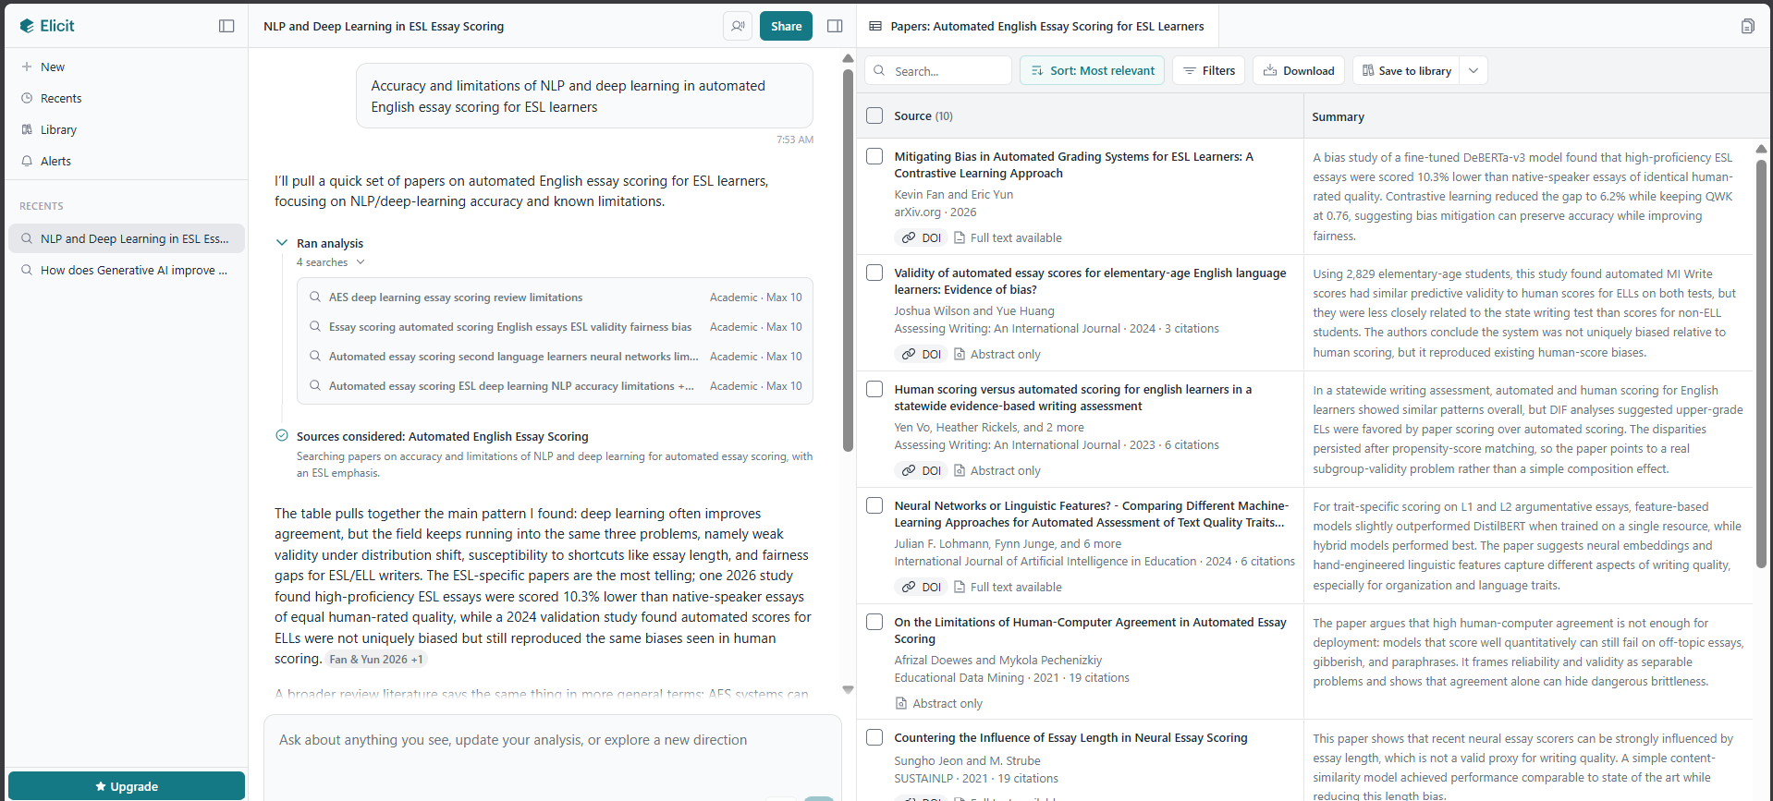
Ảnh 1: Giao diện công cụ Elicit hiển thị quá trình chạy phân tích, tóm tắt các phát hiện chính và danh sách tài liệu.

3. Bảng tổng hợp và so sánh kết quả nghiên cứu
Sử dụng tính năng trích xuất của Elicit, tôi đã chọn ra 7 bài báo phù hợp nhất. Dưới đây là bảng trích xuất 5 trường thông tin chính từ các nghiên cứu này:
STT | Tên bài báo & Tác giả (Năm) | Mục tiêu nghiên cứu | Phương pháp / Mô hình | Dữ liệu / Cỡ mẫu | Kết quả chính & Hạn chế
1 | Mitigating Bias in Automated Grading Systems for ESL Learners (Fan & Yun, 2026) | Giảm thiểu thiên kiến trong hệ thống chấm điểm tự động cho người học ESL. | Mô hình DeBERTa-v3 kết hợp học đối chiếu (Contrastive learning). | Các bài luận của người học ESL và người bản xứ. | Kết quả: Thu hẹp khoảng cách điểm số giữa ESL và người bản xứ từ 10.3% xuống 6.2% mà vẫn giữ nguyên độ chính xác (QWK = 0.76).
2 | Validity of automated essay scores for elementary-age English language learners (Wilson & Huang, 2024) | Đánh giá tính hợp lệ và dấu hiệu thiên kiến của điểm số tự động đối với học sinh tiểu học học tiếng Anh. | So sánh điểm MI Write tự động với điểm chấm của con người và điểm thi cấp bang. | 2,829 học sinh tiểu học. | Hạn chế: Hệ thống không tạo ra thiên kiến mới nhưng đã sao chép/tái tạo lại những thiên kiến vốn có từ người chấm.
3 | Human scoring versus automated scoring for english learners... (Vo, Rickels et al., 2023) | So sánh chấm điểm tự động và chấm thủ công cho người học tiếng Anh. | Phân tích DIF (Differential Item Functioning) và đối sánh điểm xu hướng. | Dữ liệu đánh giá viết cấp bang. | Kết quả: Chấm điểm trên giấy ưu ái học sinh EL ở các lớp lớn hơn so với chấm tự động, chỉ ra vấn đề thực sự về tính hợp lệ của nhóm phụ.
4 | Neural Networks or Linguistic Features? (Lohmann et al., 2024) | So sánh các phương pháp học máy trong việc đánh giá chất lượng văn bản của người học L1 và L2. | So sánh mô hình dựa trên đặc trưng ngôn ngữ, DistilBERT và mô hình lai. | Các bài luận nghị luận của người học L1 và L2. | Kết quả: Mô hình lai (hybrid) hoạt động tốt nhất; nhúng neural và đặc trưng ngôn ngữ nắm bắt các khía cạnh khác nhau của bài viết.
5 | On the Limitations of Human-Computer Agreement in Automated Essay Scoring (Doewes & Pechenizkiy, 2021) | Chỉ ra những giới hạn khi chỉ dựa vào sự đồng thuận giữa người và máy. | Đánh giá độ tin cậy và tính hợp lệ của hệ thống AES. | Không nêu rõ (tập trung vào khung lý thuyết/phân tích lỗi). | Hạn chế: Các mô hình có thể đạt điểm số định lượng tốt nhưng vẫn thất bại trước các bài lạc đề, bài viết vô nghĩa (gibberish) hoặc đạo văn/diễn đạt lại.
6 | Countering the Influence of Essay Length in Neural Essay Scoring (Jeon & Strube, 2021) | Khắc phục ảnh hưởng của độ dài bài viết lên điểm số của AI. | Mô hình tương đồng nội dung. | Tập dữ liệu bài luận tự động. | Hạn chế: AI thường bị đánh lừa bởi "đường tắt" là độ dài bài luận, vốn không phải là thước đo hợp lệ cho chất lượng bài viết.
7 | A survey on deep learning-based automated essay scoring... (Misgna et al., 2024) | Tổng quan hệ thống về AES dựa trên học sâu và việc tạo phản hồi. | Đánh giá tài liệu có hệ thống (Systematic review). | Đánh giá các nghiên cứu hiện có. | Kết quả: Các mô hình Transformer cải thiện độ chính xác, nhưng hạn chế lớn nhất vẫn là khả năng giải thích (explainability) kém.

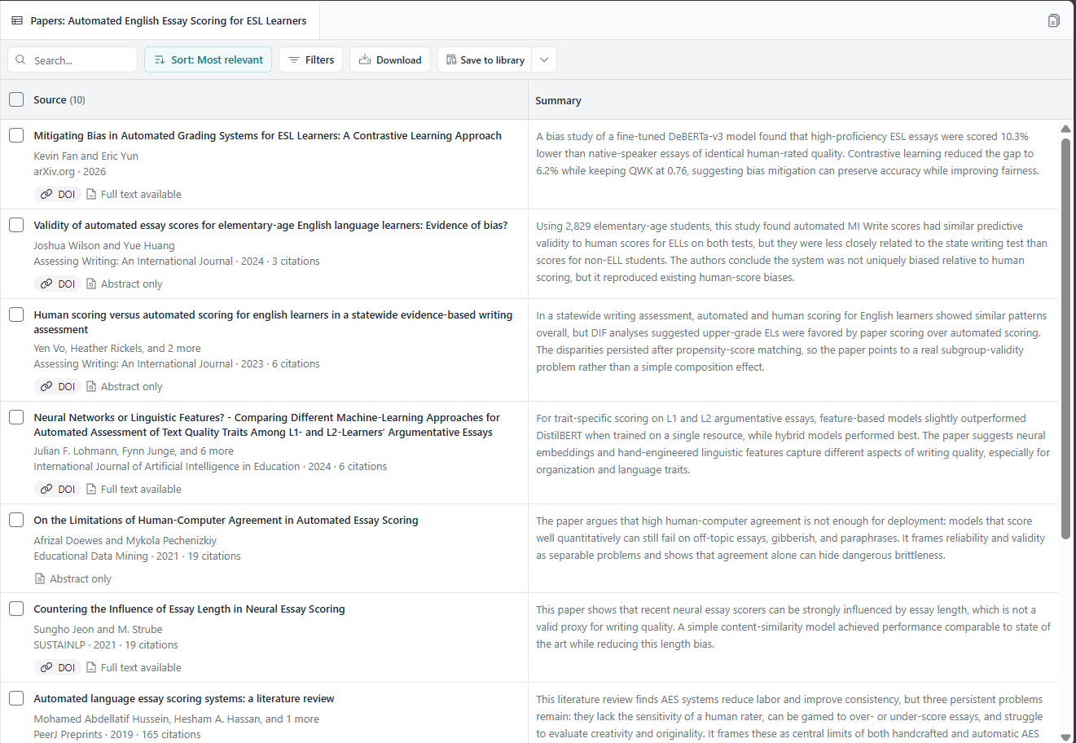
Ảnh 2: Quá trình dùng AI để tự động trích xuất các trường thông tin từ hàng loạt bài báo.
4. Nhận xét kết quả tổng hợp
Phân tích từ Elicit đã chỉ ra một mô thức chung rất rõ ràng trong lĩnh vực này: Mặc dù các mô hình học sâu cải thiện đáng kể sự đồng thuận với người chấm, chúng liên tục vấp phải ba vấn đề lớn:
- Vấn đề thiên kiến đối với người học ESL: Các nghiên cứu đặc thù về ESL mang tính cảnh báo cao. Một nghiên cứu năm 2026 cho thấy các bài luận của người học ESL có trình độ cao bị AI chấm thấp hơn 10.3% so với bài của người bản xứ dù có chất lượng tương đương theo đánh giá của con người. AI cũng có xu hướng tái tạo lại những thiên kiến đã có sẵn từ dữ liệu chấm của con người.
- Lỗ hổng về tính hợp lệ và dễ bị qua mặt (Gaming the system): AI thường dựa vào các "đường tắt" (shortcuts) như độ dài của bài luận để cho điểm cao, thay vì thực sự đánh giá chất lượng nội dung. Hơn nữa, sự đồng thuận cao giữa máy và người có thể che giấu sự mỏng manh của hệ thống; AI vẫn có thể cho điểm cao những bài viết lạc đề hoặc hoàn toàn vô nghĩa (gibberish).
- Tính giải thích (Explainability): Dù các mô hình dựa trên nền tảng Transformer rất chính xác, quá trình ra quyết định của chúng vẫn là một "hộp đen", khiến việc cung cấp phản hồi (feedback) cụ thể cho học sinh trở nên khó khăn.
5. Đánh giá trải nghiệm sử dụng AI (Elicit)
Elicit là một công cụ mạnh mẽ giúp tự động hóa khâu tổng quan tài liệu. Thay vì chỉ đưa ra các đường link như Google, AI này đọc và tổng hợp chéo các bài báo để nhận diện những điểm chung cốt lõi (như tính thiên kiến, điểm mù về độ dài bài luận). Việc sử dụng tính năng lập bảng giúp tối ưu hóa thời gian trích xuất phương pháp và kết quả nghiên cứu. Tuy nhiên, sinh viên vẫn phải là người đánh giá tính hợp lý của các thông tin này và biên tập lại thành một báo cáo hoàn chỉnh, đảm bảo tính liêm chính học thuật.
6. Tài liệu tham khảo
- Doewes, A., & Pechenizkiy, M. (2021). On the Limitations of Human-Computer Agreement in Automated Essay Scoring. Educational Data Mining.
- Fan, K., & Yun, E. (2026). Mitigating Bias in Automated Grading Systems for ESL Learners: A Contrastive Learning Approach. arXiv.org.
- Jeon, S., & Strube, M. (2021). Countering the Influence of Essay Length in Neural Essay Scoring. SUSTAINLP.
- Lohmann, J. F., Junge, F., et al. (2024). Neural Networks or Linguistic Features? Comparing Different Machine-Learning Approaches... International Journal of Artificial Intelligence in Education.
- Misgna, H., On, B.-W., et al. (2024). A survey on deep learning-based automated essay scoring and feedback generation. Artificial Intelligence Review.
- Vo, Y., Rickels, H., et al. (2023). Human scoring versus automated scoring for english learners in a statewide evidence-based writing assessment. Assessing Writing.
- Wilson, J., & Huang, Y. (2024). Validity of automated essay scores for elementary-age English language learners: Evidence of bias?. Assessing Writing.

